Requerido: Windows 2008 Server con una impresora, Linux 12.04

A realizar: Instalar una impresora y compartir el recurso

1. Instalar impresora en W2008
2. Buscar la impresora desde Linux

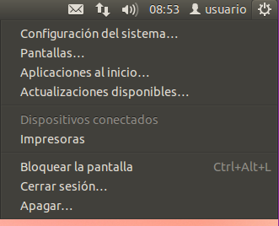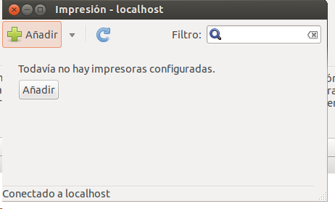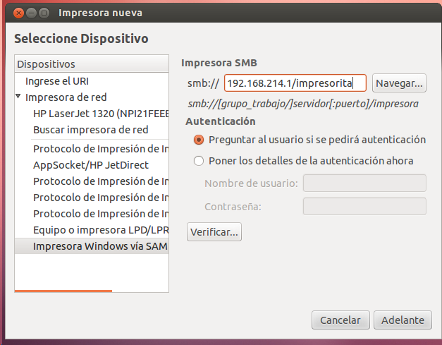  
smb://ip de w2008/nombre de la impresora

1. Crear una carpeta y dar permisos de control total
   1. Crear carpeta compartida



* 1. Editar fichero samba (/etc/samba/smb.conf)

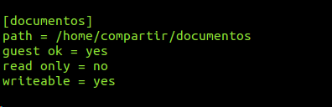

Escribir esto al final del documento; hay que crear apartados por cada recurso que se quiera compartir

NOTA: Si da fallo ir al apartado HOMES y quitar los ;

* 1. Comprobar que las se ve la impresora (Hay que tener abierto un W7 con un usuario del dominio)

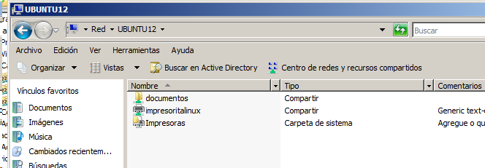

´4. Dar permisos con grupos locales de dominio

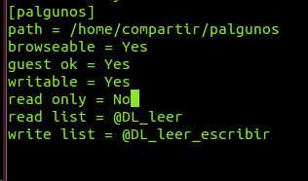

1. Generar cuentas para todos



Así con todos los usuarios que queremos permitir